BENVENUTI ALLA FESTA DEI CORSI D’ITALIANO!
Vendredi 8 Juin 2018 - 19h30 à la Salle des Fêtes de Castelginest

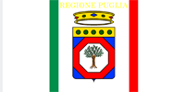
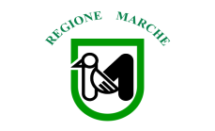
TEMA: L’ITALIA…
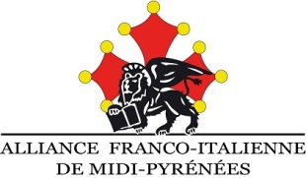
Animation musicale par Daniel
Apéritif offert par l’Alliance Franco-Italienne
Menu :
Salade Italienne composée
Cochon de lait farci à l’Italienne
Pecorino / Gorgonzola
Gâteau Italien à l’orangeai frutti
Café
Animations / jeux : Saynètes, chansons italiennes, karaoké, paniers garnis pour le « juste compte » (3€ le ticket, 5€ les 3). Mise en place des tables à partir de 14h30 ainsi que de la déco de la salle sur le thème : l’ITALIE. Pensez Mesdames, Messieurs à votre tenue vestimentaire pour être en osmose avec l’Italie lors de cette soirée !
Le(s) vin(s) est à la charge de chaque table…

Coupon réponse : à rendre pour le 3 Mai 2018 au plus tard à votre délégué de cours ou par courrier à l’adresse ci-après.
(Dernier délai le 16 mai dans la boîte aux lettres de l’Alliance Franco-Italienne, 1 rue des Écoles 31780 CASTELGINEST).
Nom : Prénom : Cours du :
(Vous inclus) : ___ X 20 € = _______ Euros
(Paiement par chèque à l’ordre de « Alliance Franco-Italienne »)

FESTA DEI CORSI 8/06/2018

